临床前新药研发基地建设项目可行性研究报告
本项目所处临床前 CRO 行业发展态势良好，市场规模有望保持高速增长，行业的高速发展为公司 CRO 业务的开展提供了良好的环境。
全球临床前 CRO 市场规模已由 2016年的165亿美元增至 2019 年的240亿美元，年均增长率为 9.8%，预期 2024 年将达到339 亿美元。
全球临床前 CRO 市场规模及增长分析
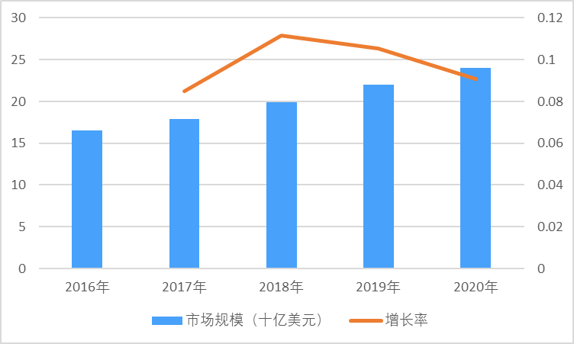
资料来源：普华有策
中国的临床前 CRO 市场增长迅速，已由 2016年的15亿美元增长至 2020 年的 36 亿美元，预计 2024 年将增长至 84 亿美元。
随着创新药政策逐渐宽松，国际 CRO 需求转移等宏观环境变化，国内 CRO企业发展迅速，已有部分国内 CRO 企业具备国际竞争的实力。
未来，制药企业临床前阶段的研发投入逐渐增加，药品研发成本对所有制药公司，特别是对生物技术的初创公司，造成较大负担。临床前合同研究组织可以使制药企业专注发展其科学研发技术优势及避免对实验室与设备进行较大投资，协助制药企业改善效益。因此，临床前 CRO 行业需求将持续增长。
随着我国新药研发、注册相关制度的不断完善和新药研发数量的增加，我国临床前 CRO 技术水平也逐步和国际接轨，同时我国的人力资源和实验室资源的丰富储备也使得行业具备持续发展的条件。日益增长的市场需求，为项目顺利开展提供了重要条件。
目录架构：
第一章 总论
第一节 项目概况
一、项目名称
二、项目单位
三、项目地点
四、项目建设性质
五、项目定位
六、项目建设内容
七、项目投资与资金筹措
八、项目实施进度
第二节 可行性研究结论
一、社会效益评价
二、经济效益评价
第三节 编制依据及研究范围
一、编制依据
二、编制原则
三、研究范围

第二章 项目建设背景及必要性
第一节 项目建设背景
一、政策背景
二、XX行业背景
第二节 项目建设必要性分析
第三节 项目建设可行性分析

第三章 项目行业市场分析
第一节 项目市场现状分析
一、市场发展基本面分析
二、项目市场发展不足分析
三、项目市场发展优势分析
第二节 项目市场需求分析
一、中国市场规模分析
二、全球市场规模分析
第三节 项目市场趋势及前景分析

第四章 项目产品及工艺技术方案
第一节 项目产品方案
第二节 项目工艺技术方案
一、工艺技术选用原则
二、工艺技术方案流程
三、技术产品优势
第三节 项目设备方案
一、设备选型原则
二、主要生产设备
第四节 原辅材料方案
第五节 燃料动力方案

第五章 项目选址及区位条件
第一节 项目选址要求
一、选址要求
二、相关产业及支持产业要求
第二节 项目区位条件
一、区域概况
二、位置境域
三、地形地貌
四、气候
五、水文
六、自然资源
第三节 项目选址合理性分析
一、自然环境合理性分析
二、社会环境合理性分析

第六章 项目建设方案
第一节 项目建设目标与内容
一、项目建设指导思想
二、项目建设原则
第二节 总图布置及运输
一、概述
二、设计依据
三、总平面布置
四、竖向布置
五、主要原材料及成品的储运方式
第三节 土建工程
一、设计原则及标准
二、建筑设计
三、施工能力
四、项目建设内容
第四节 公用工程
一、给排水
二、供配电
第五节 电信
一、设计依据
二、设计内容
三、弱电设计
第六节 辅助生产设施
一、维修
二、工作服洗涤
三、工器具、洁具清洗
四、空压系统

第七章 采暖通风及空调
第一节 设计原则及依据
一、设计规范、标准与规定
二、单体概况及对采暖通风与空调的要求
三、气象资料
第二节 设计方案
一、洁净区
二、舒适型空调区
三、一般区工艺性空调系统
四、通风
五、消毒

第八章 项目环境保护
第一节 执行标准及排放标准
一、设计范围
二、厂址与环境现状分析
第二节 项目污染物及防治措施
一、项目建设期主要污染源、污染物及防治措施
二、项目运营期主要污染物及防治措施
第三节 噪音对环境影响分析及治理措施
一、噪声污染源分析
二、噪声污染治理措施
第四节 绿化
第五节 环境影响评价结论

第九章 项目能源节约方案设计
第一节 用能标准和节能规范
一、设计依据
二、设计原则
第二节 节能措施分析
一、生产工艺技术设备节能措施
二、电气节能措施
三、暖通空调及制冷节能措施
四、给排水节能
第三节 其他节能措施

第十章 消防及安全方案
第一节 概述
一、设计依据
二、项目概述
第二节 生产工艺特点及安全措施
一、生产工艺特点
二、安全措施
第三节 各专业在设计中对消防要求所采取的措施
一、总图
二、建筑
三、给排水
四、防排烟
五、电气消防
六、工艺

第十一章 劳动安全及卫生
第一节 概述
一、设计依据
二、工程概述
第二节 劳动保护措施
一、防火与防爆
二、防噪声
三、防机械伤害
四、防高温、低温
五、减轻重体力劳动
六、人员卫生防护
第三节 预期效果及评价

第十二章 企业组织机构、劳动定员和人员培训
第一节 项目组织管理
一、组织机构设置原则
二、项目组织管理模式
三、资金与信息管理
第二节 劳动定员和人员培训
一、公司用人原则
二、劳动定员
三、人员培训

第十三章 项目实施进度
第一节 项目施工组织措施
第二节 项目实施进度表

第十四章 项目投资估算及资金筹措
第一节 估算范围
第二节 估算依据
第三节 项目总投资估算
一、建筑工程费用
二、设备购置费
三、设备安装费
四、工程建设其它费用
五、预备费
六、建设期利息
七、流动资金
八、项目总投资估算
第四节 资金筹措

第十五章 项目经济效益分析
第一节 评价依据
一、遵循的有关法规
二、基础数据和说明
第二节 营业收入及税金测算
一、营业收入
二、税金
第三节 成本费用测算
一、原辅材料、外购燃料及动力费
二、工资及福利费
三、修理费
四、销售、管理费用
五、研发费用
六、折旧及摊销费
七、利息费用
第四节 利润测算
第五节 财务效益分析
一、财务净现值FNPV
二、财务内部收益率FIRR
三、项目投资回收期Pt
第六节 财务评价结论

第十六章 项目社会效益分析
第一节 社会效益评价
一、对居民收入的影响
二、对居民生活水平与生活质量的影响
三、对当地居民就业的影响
四、对不同利益群体的影响
五、对当地基础设施、服务容量和城市化进程的影响
第二节 互适性分析

第十七章 项目风险分析及防范措施
第一节 项目开发过程中潜在的风险及防范
一、运作风险及防范
二、工程风险及防范
第二节 项目本身潜在的风险及防范
一、财务风险及防范
二、政策风险及防范
三、技术风险及防范
四、成本和费用增加风险及防范
五、综合风险评价

第十八章 项目可行性研究结论及建议
第一节 建设项目可行性研究结论
一、项目建设条件及方案的可行性结论
二、资金安排合理性的可行性结论
三、项目经济效益的可行性结论
四、项目社会效益的可行性结论
五、项目风险控制的可行性结论
第二节 建设项目可行性研究建议

